Příloha č. 1 Předběžné tržní konzultace – Základní technické informace

Umístění stavby
Stavba se bude realizovat ve stávajícím areálu ZEVO (zařízení pro energetické využívání odpadu) společnosti SAKO Brno, a.s. (Brno, Jihomoravský kraj, katastrální území Židenice) v zastavěném území na ploše s funkčním využitím TO (likvidace odpadů), a to v souladu s územním plánem města Brna. Dotčená oblast předmětu řešení provozních souborů (PS), stavebních objektů (SO) a inženýrských objektů (IO) je výlučně ve stávajícím oploceném areálu společnosti SAKO Brno, a.s.
Areál společnosti SAKO Brno, a.s. je napojen na dopravní i technickou infrastrukturu. Doprava je organizována okružní komunikací, na kterou navazují zpevněné manipulační a parkovací plochy. Místní komunikace se napojuje na ulici Jedovnická, kde jsou u vrátnice umístěny venkovní silniční váhy.
Terén staveniště se svažuje jižním až jihozápadním směrem.
Stavba se bude realizovat na pozemcích, jejichž vlastníkem je společnost SAKO Brno, a.s. Stavba nemá trvalé nároky na zábor zemědělského půdního fondu (ZPF). Předmětné území se nenachází v chráněné části území, jedná se o průmyslovou zónu se schváleným ochranným pásmem.
Dotčené území představuje v současné době převážně zastavěná plocha. Volné plochy jsou tvořeny především zpevněnými povrchy (zejména jihozápadní část areálu). Zbylé plochy jsou zatravněné s případnou vzrostlou nebo náletovou zelení. Pod těmito plochami se nacházejí inženýrské sítě – kanalizace, voda atd.
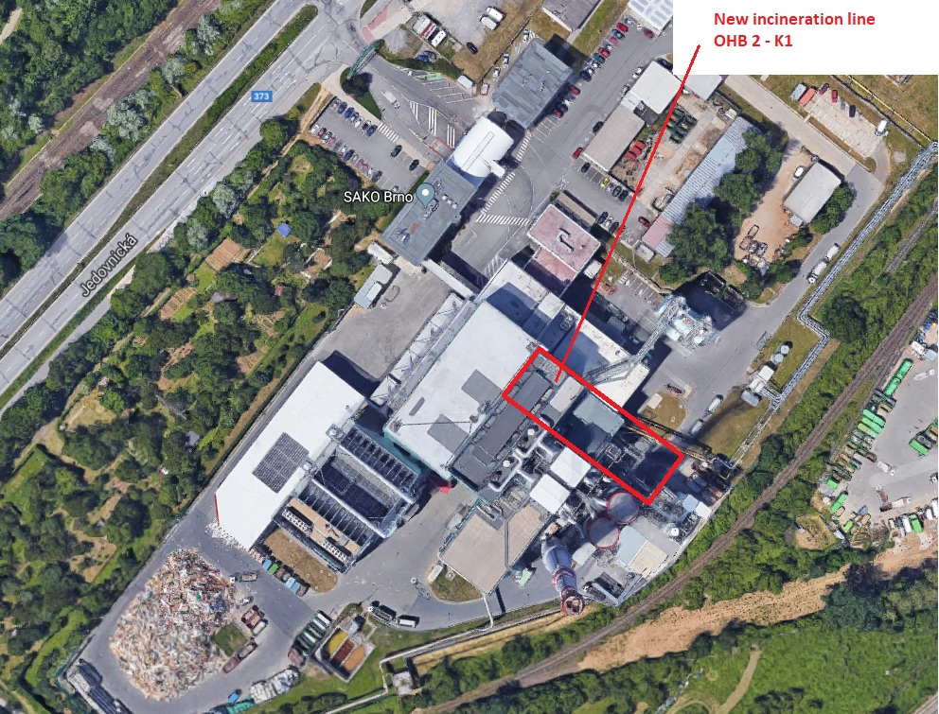
Obrázek 1 - umístění nového kotle K1
Klimatické podmínky v oblasti areálu společnosti SAKO Brno, a.s.:
- Nadmořská výška: 240 až 260 m nad mořem
- Roční průměrná teplota vzduchu: 8 - 9°C
- Průměrný roční úhrn srážek: 400 - 600 mm
- Průměrný atmosférický tlak vzduchu: 1005 hPa
- Klimatická oblast podle Quittovy klasifikace: W2
- Průměrná relativní vlhkost vzduchu: 75%
- Oblast s malým seizmickým zatížením od přirozené seismicity
Podle korosní agresivity atmosféry dle ČSN ISO 9223 se jedná o atmosféru stupně C2.

Popis stávající technologie
Za stávajících podmínek provozuje společnost SAKO Brno, a.s. 2 kotle spalující komunální odpad. V běžném provozu jsou oba kotle K2 a K3, každý o kapacitě 14 t/h směsného komunálního odpadu o průměrné výhřevnosti cca 9 MJ/kg, provozovány současně. Jmenovitý parní výkon každého kotle činí 51.6 t/h a jmenovité parametry páry jsou 40 bara / 400 °C. Veškerá produkce páry je využívána v kondenzační odběrové turbíně o maximálním svorkovém výkonu 22.7 MWe. Z regulovaného odběru turbíny je pára dále využívána pro vlastní spotřebu a pro dodávku tepla do systému centrálního zásobování teplem (CZT) města Brna ve formě páry nebo horké vody. Kotle a spalovací zařízení jsou navrženy pro spalování komunálního odpadu s rozsahem výhřevnosti odpadu mezi 8 a 15 MJ/kg.
Současná technologie umožňuje zpracování max. 248 tis. tun odpadů/rok s výhřevností 8.0 – 9.6 MJ/kg, resp. 224 tis. tun odpadu/rok s výhřevností 11.0 MJ/kg.
Stávající kotle jsou navrženy jako vertikální, pěti tahové s umístěním ekonomizérů ve čtvrtém a pátém tahu, který je umístěn mimo kotelnu z vnější strany budovy. Spalování odpadů probíhá na vratisuvných roštech.
Do areálu je doprava odpadu zajišťována svozovými vozy společnosti SAKO Brno, a.s. a dalších společností. Doprava je řešena vjezdem z ulice Jedovnická přes váhovnu. Stávající technická infrastruktura areálu je tvořena objízdnou asfaltobetonovou komunikaci, zpevněnými betonovými plochami a přístupovou komunikaci ze zámkové dlažby.
Odpad v zásobníku odpadu je homogenizován na optimální hodnotu výhřevnosti pomocí pojízdných mostových jeřábů s polypovými drapáky (2 kusy) umístěnými nad zásobníkem odpadu. Jeřáby slouží rovněž pro plnění odpadu do násypek kotlů. Zásobník odpadů má kapacitu uskladnění 5 000 tun odpadu, což pokrývá 7 denní kapacitu pro stávající linky společnosti SAKO Brno a.s.
Čištění spalin technologického procesu spalování odpadů představuje pěti stupňový systém:
První stupeň čištění spalin je instalován přímo do spalovací komory kotle. Selektivní nekatalytická redukce oxidů dusíku (SNCR) pomocí nástřiku 40 % močoviny do proudu spalin zajistí redukci oxidů dusíku ve spalinách.
Druhý stupeň čištění spalin zajišťuje adsorpci těžkých kovů a perzistentních organických polutantů typu PCDD/F, PCB a PAU aktivním uhlím, které je nafukováno do proudu spalin před absorbér.
Třetí stupeň čištění spalin představuje polosuchá vápenná metoda spočívající v nástřiku jemně rozprášené vodní vápenné suspenze do proudu spalin v absorbéru. Plynné spaliny jsou přivedeny kouřovody do absorbérů, kde probíhá neutralizace mezi kyselými složkami spalin a alkalickým sorbentem.
Do kouřovodu mezi absorbéry a textilní filtry je instalován čtvrtý stupeň čištění spalin, který je založen na suché vápenné metodě, spočívající v přídavku suchého hašeného vápna do proudu spalin. Tento systém čištění se spouští automaticky v případě zvýšených koncentrací kyselých složek spalin.
Pátým stupněm čištění spalin jsou textilní filtry, které slouží k odloučení veškerých tuhých znečišťujících látek, tj. mechanických nečistot, a pevných reakčních produktů z čištění spalin. Konečný produkt z čištění spalin je složen z vápenatých solí, popílku, aktivního uhlí a přebytku reagentů.
Celý proces čištění spalin je ovládán řídicím systémem automaticky tak, aby byl na výstupu ze systému čištění spalin zbytkový obsah sledovaných škodlivin nižší, než jsou přípustné emisní limity. Účinnost čištění spalin je u většiny znečišťujících látek na úrovni 99 %. Před vstupem do komína jsou spaliny kontinuálně monitorovány a vyhodnocovány.
Souhrnný popis stávající technologie pro oba kotle (K2, K3)
- ZEVO v provozu dle platné legislativy IED a splňující BAT-AEL (2006)
- Roční disponibilita 93 %
- Vertikální pěti tahový kotel s vratisuvným roštem a přehříváky ve druhým tahu
- Dodatečné palivo zemní plyn (stabilizační hořák slouží i pro najíždění a odstavování kotle)
- Polosuchá a suchá vápenná metoda pro čištění spalin
- SNCR jako metoda pro snižování NOx
- Adsorpce těžkých kovů a dioxinů na aktivním uhlí
- Textilní filtry na odloučení mechanických nečistot (TZL – tuhé znečišťující látky)
- Společná parní kondenzační turbína s regulovaným a neregulovaným odběrem o výkonu 22.7 MW
- Regulovaný odběr slouží pro vlastní spotřebu i pro systém CZT (dodávka do parovodu i horkovodu)
- Vzduchový kondenzátor
- Chemická úpravna vody
- Dostupné napěťové úrovně: 22 kV; 6 kV; 0.4 kV
- Společný komín pro oba kotle: výška 125 m; vestavba 3 komínových vložek v komíně, průměr komínové vložky 1.6 m

Parametry stávající technologie K2 a K3 |  |  |  |  |  |  |  |  | Jednotka |  | Hodnota
Jmenovitý parní výkon kotle |  |  |  |  |  |  |  | t/h |  | 51.6
Výhřevnost odpadu |  |  |  |  |  |  |  | MJ/kg |  | 10
Množství odpadu do kotle |  |  |  |  |  |  |  | t/h |  | 14 - 16
Jmenovitý přetlak výstupní páry z kotle |  |  |  |  |  |  |  | MPa |  | 4.0
Jmenovitá teplota výstupní páry z kotle |  |  |  |  |  |  |  | ºC |  | 400
Jmenovitý výkon parní turbíny |  |  |  |  |  |  |  | MW |  | 22.7

Popis existujících budov
Stávající provoz se skládá z následujících stavebních objektů:
- SO 101 – Zásobník odpadu (železobetonová konstrukce s úrovní podlahy -4.5 m a výšky 20.5 m). Celková výška budovy 38.74 m. Objem zásobníku odpadu 16 875 m3 (o rozměrech 15m x 45m x25m) při využitelnosti cca 9 000 m3 co představuje cca 5 000 tun odpadu
- SO 102 – Hala kotelny (ocelová konstrukce, šířka 26.25 m a délka 48.65 m, celková výška budovy 36.46 m)
- SO 103 – Hala oškvárování (ocelová konstrukce, šířka 19.4 m a délka 75 m, celková výška budovy 18.15 m)
- SO 106 – Budova trafostanice (železo betónový skelet, šířka 18.82 m a délka 35.6 m, celková výška budovy 16.95 m)
- SO 401 – Dotřiďovací a turbínová hala (ocelová konstrukce na železobetonových pilotách, šířka 31.13 m a délka 50.8 m, celková výška budovy 36.55 m)
- SO 409 – Kompresorovna (zděný objekt, šířka 7.9 m a délka 20.4 m, celková výška budovy 6.85 m)
- SO 411 – Čištění spalin (ocelový skelet se železobetonovými stropy, výška 20 m)
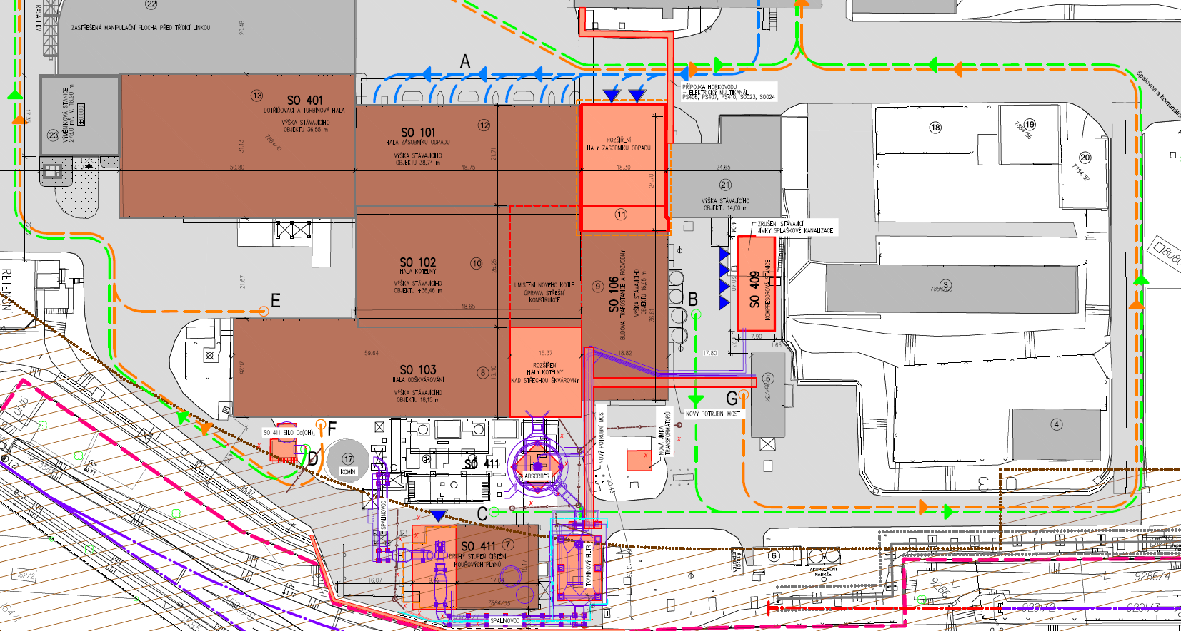

Obrázek 2 - Informativní celková dispozice areálu s návrhem možných úprav

Požadavky na novou technologii – Kotel K1
Kompletní funkční dodávka nového kotle K1 do stávajícího provozu linek K2 a K3 společnosti SAKO Brno a.s., která bude plně v souladu s požadovanými emisními limity a hranicemi existující technologie. Realizace projektu je uvažována za provozu stávajících linek K2 a K3. Design, výstavba, otestování a uvedení do provozu bude v maximální možné míře naplánováno a provedeno bez narušení stávajícího provozu.
Stavební požadavky
Architektonické řešení musí odpovídat požadavkům technologie a být ovlivněné řešením stávajících objektů, jakož i dostupným prostorem po původně demontovaném kotli K1. Nové objekty budou převážně haly s ocelovou konstrukcí, opláštěnou sendvičovými panely.
Nový kotel K1 bude umístěn v kotelně SO 102 Hala kotelny na místě původního kotle, vlevo vedle kotle K2. Stávající zásobník odpadu by neměl být rozšířen, nebude-li to technicky nezbytné. Odvod spalin z nového kotle bude řešen samostatnou linkou čištění spalin pouze pokud to bude technicky nezbytné. Preferováno je řešení s ohledem na již využívané reagenty v stávajících linkách K2 a K3.
Inženýrské objekty
- Dešťová kanalizace – možnost napojit na existující síť v areálu
- Splašková kanalizace – možnost napojit na stávající rozvod
- Průmyslová kanalizace – možnost napojit na stávající rozvod
- Rozvod pitné vody – neuvažuje se nutnost připojení
- Rozvod požární vody – možnost napojit na stávající rozvod
- Vnitřní komunikace – uvažuje se využití stávajících komunikací
- Rozvody napětí – uvažuje se využití a doplnění kapacit na VN; NN rozvodnách v areálu
- Vyvedení tepla – uvažuje se potřeba přípojek do nových výměníkových stanic uvnitř areálu
Technologické požadavky a omezení
- Životnost 200 000 provozních hodin (25 let)
- Provozní oprava jednou za rok (4 týdny odstávky); roční disponibilita 93 %
- Plně v souladu s IED a platnými BAT pro nová zařízení
- Stávající stavební objekt a limitace volného prostoru
- Kapacita stávajícího zásobníku odpadu
- Stávající reagenty (pálené vápno, vápenný hydrát, močovina, aktivní uhlí, fosfáty pro kotel)
- Parametry přehřáté páry 400 °C a 40 bar
- Výhřevnost odpadu 7-13 MJ/kg
- řídící systém – Siemens SPPA T 3000

